学校 |  | 东青实验学校 | 班级 | 六（1） |  | 学科 |  | 数学
教学内容 |  | 正比例的意义 | 执教 | 管丽辉 |  | 日期
*教学目标
1、结合丰富的实例，引导学生认识正比例，理解正比例的意义，掌握正比例的表达式。
2、在具体的生活情境中，经历操作、观察、对比、归纳出正比例的意义，会正确判断两
个量是不是成正比例关系的两个量，能找出生活中成正比例量的实例，并进行交流。
- 学会在生活中体验知识，运用知识，感受数学和生活的密切联系。培养学生的抽象概
括和分析判断能力。渗透函数思想，初步建立事物是相互联系的辩证观
【教材分析】：
《正比例的意义》是苏教版小学数学六年级(下)第六单元的教学内容。这部分知识是在学生具有比和比例的知识以及认识常见数量关系的基础上编排的，通过对两个数量保持比值一定的变化，理解正比例的意义，初步渗透函数的思想
【学情分析】：
本节课主要进行正比例这部分知识的教学。学生学习这部分内容的直接基础主要有比和比例的知识以及常见的数量关系。学生有了这些基础，就有利于学生较好地掌握正比例的有关知识，能准确判断两个量是否成正比例。
教学重点 |  | 理解正比例的意义，并能判断两种相关联的量是否成正比例。
教学难点 |  | 通过观察思考发现两种相关联的量的变化规律从而概括出正比例的意义。
教学准备 |  | 练习纸 课件
教 学 过 程
教学  步骤 | 教师活动 |  |  |  | 学生活动 |  | 设计意图
常规  积累 | - 动车时间与路程  揭示：时间变了，路程也随着变化。像这样一种量变化，另一种量也随着变化，我们就说这两种量是相关联的量。路程和时间就是两种相关联的量。  - 园林门票数和总价  门票数量变化，总价也随之变化，门票数量总价是两种相关联的量。  - 用去的钱和剩下的钱  你知道我带了多少元吗？用去的钱和还剩的钱数是两种相关联的量吗？  - 观察比较这三张表，你有什么发现？  （同：都是两种相关联的量，一个量变化，另一个量也随之变化。异：上两个是一个变大，另一个也变大，第三个是一个变小，另一个也变小。）  5.揭示：数学是研究关系的学问，相关联的量之间是有着内在规律，今天我们就一起来研究两个变量之间的一种特殊关系。 |  |  |  | 观察思考  指名交流 |  | 什么是相关联的量，是本节课的两个核心问题之一。成正比例的量的前提知识是相关联的量，弄清相关联的量是学习正比例的量的关键。 对于何为相关联，学生会觉得抽象，教师从生活中寻找数据，让学生感受到两个变量之间的依存关系，从而清楚认识两种相关联的量。
第一环节：探究理解 | 出示：  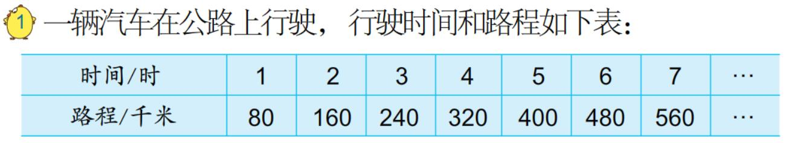  1.提问：仔细观察表格，你有什么发现？  （充分交流后）  2.请写出几组相对应的路程和时间的比，并求出比值。  3.展示交流：比值80，表示什么？写得完吗？  4.如果用一个式子来概括这些算式该怎么  $\frac{\text{路程}}{\text{时间}}=\text{速度（一定）}$写呢？  5.指出：路程和时间是相关联的量，时间变化，路程也随之变化。当路程和对应时间的比的比值总是一定（也就是速度一定）时，我们说路程和时间成正比例关系，路程和时间是成正比例的量。  （关键词：两种相关联的量、比值一定）  也就是说满足怎样条件的两个量，我们可以说它们成正比例关系？ |  |  |  | 预设：  ①时间变化，路程也跟着变化。（这辆汽车的时间和路程是两种相关联的量。）  ②速度不变。（追问：你是怎么发现的？）  ③比值不变。  （追问：说说你怎么看出来的。） |  | 借助生活中常见的行程问题，帮助学生快速理解什么是正比例，怎样的两种量才是成正比例关系的。
第二环节：  对比提升 | 1.试一试  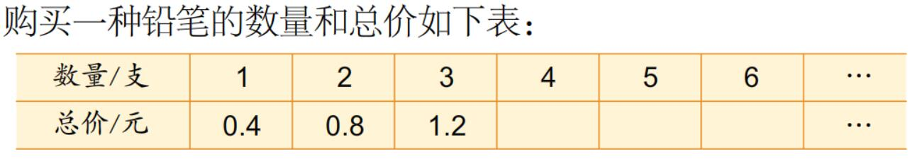  先完成表格，判断总价和对应数量是否成正比例关系。  你能像刚才那样，用一个式子来表示吗？  比较：在刚吃两个问题中，成正比例的两种量都有什么共同特点？  （两种相关联的量、比值一定）  2.说一说生活中还有哪些成正比例的量？  3.如果用x、y表示两个相关联的量，用k表示它们的比值，正比例关系可以如何表示？ |  |  |  | 指名交流。 |  | 再次加深对正比例的意义的理解。
第三环节：练习巩固。 | 1.儿歌  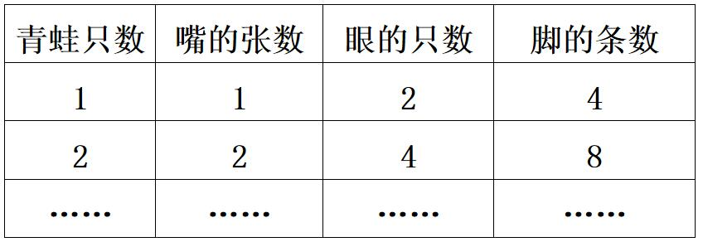  请你找一找，这里面哪两个量是成正比例关系的呢？  2.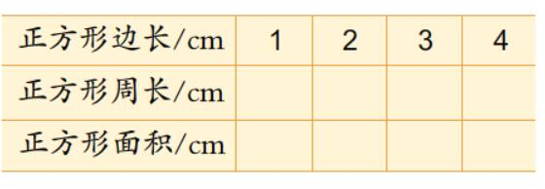  正方形的周长和边长成正比例吗？面积呢？  3.回到这节课最初的三张表格，它们是成正比例的量吗？ |  |  |  | 独立思考  小组交流  指名汇报 |  | 正比例和反例的应用，一方面让学生抓住正比例的核心要素“比值一定”，另一方面，让学生意识到正比例不仅存在于数量之中，也存在于图形之中。  通过课始问题的判断，使得课堂首尾呼应，加深了学生对于正比例的理解。
总结拓展 | 今天我们学习了正比例，你有什么收获？  延伸：同学们，我们今天学习了正比例关  系，那是不是有其他的关系呢？我们今天  会继续研究。

